# PlatDot项目计划

# 1，概述

Platdot是为Platon提供dot的跨链桥。主要实现Pdot的发行和Pdot的兑换，Pdot的转账功能。另外，kusama网络的ksm也需要转移到alaya网络，代币为Aksm。

# 2，功能需求

## 2.1， 产品框架

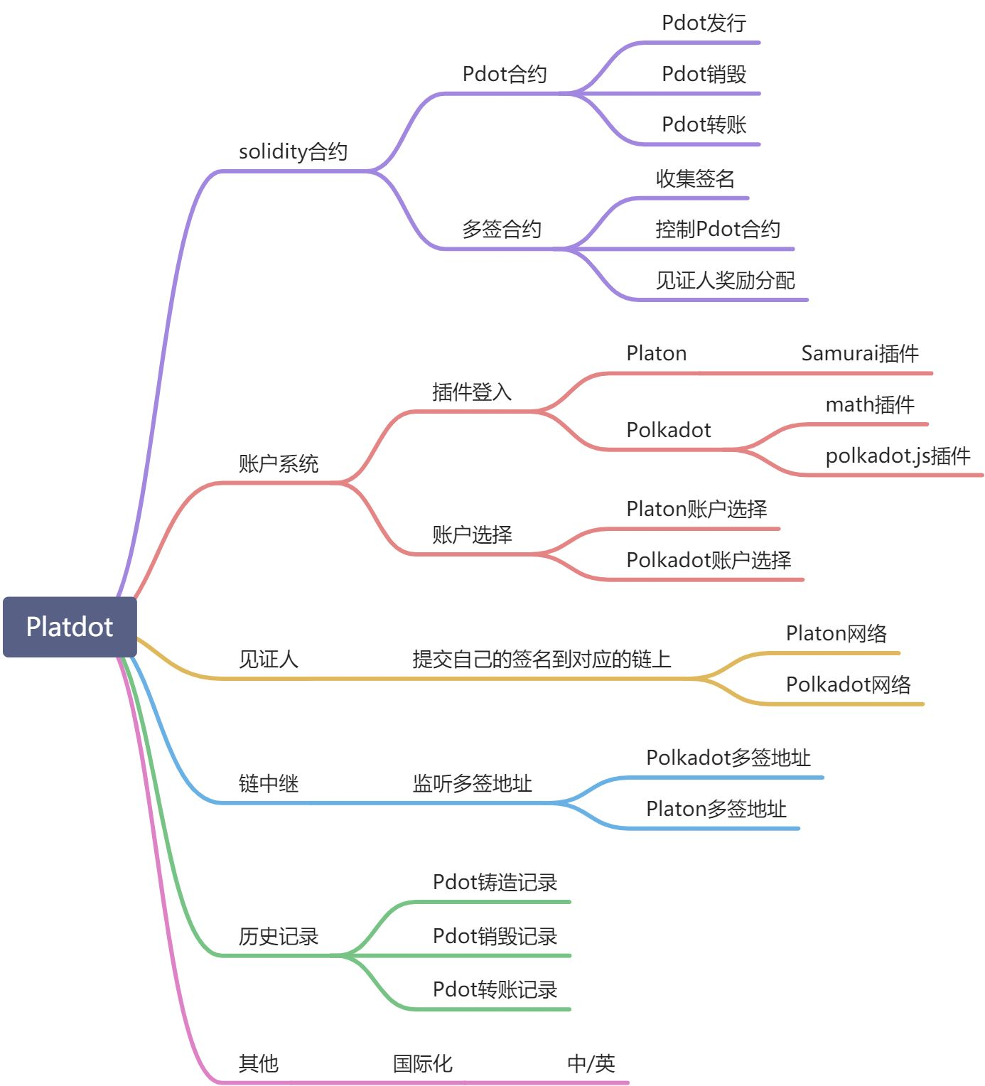

## 2.2，功能总表

|  |  |  |  |
| --- | --- | --- | --- |
| **模块** | **功能名** | **描述** | **状态** |
| solidty合约 | Pdot的发行 | 用户可以发行Pdot | 已完成 |
| Pdot的销毁 | 用户可以销毁Pdot | 已完成 |
| Pdot的转账 | 用户可以发送Pdot到指定地址 | 已完成 |
| 收集签名 | 收集见证人提供的签名 | 已完成 |
| 手续费 | 收取Pdot作为手续费分配给见证人 | 已完成 |
| Pdot合约的管理 | 多签合约控制Pdot合约 | 已完成 |
| 账户系统 | polkadot-js插件 | 使用Polkadot-js管理，可以切换不同Polkadot账户 | 已完成 |
| Samurai插件 | 使用Samurai管理，可以切换不同Platon账户 | 已完成 |
| 链中继 | 监听Polkadot网络 | 获取最新区块 | 已完成 |
| 监听Pokadot多签账户 | 监听账户变动 | 已完成 |
| 监听PlatON网络 | 获取最新区块 | 已完成 |
| 监听PlatON多签合约 | 监听账户余额 | 已完成 |
| 见证人 | 提交多签签名 | 见证人提交自己的签名到相应链上 | 已完成 |
| 历史记录 | Pdot铸造 | 用户查看目标地址的Pdot铸造记录 | 已完成 |
| Pdot销毁记录 | 用户查看目标地址的Pdot的销毁记录 | 已完成 |
| Pdot转账记录 | 用户查看目标地址的Pdot转账 | 已完成 |
| 其他 | 国际化 | 支持中英界面跳转 | 已完成 |

## 2.3，功能详情

**2.3.1，Solidity合约**

部署在PlatON网络，由Pdot合约，多签合约构成。

**2.3.2，收集签名**

多签合约链上收集签名，当收集的签名数/总签名数  > 2/3,触发Pdot合约执行相应的动作。

**手续费用：**

Pdot的铸造，销毁收取手续费用，每笔交易收取，0.5 Pdot。0.5 Pdot平均分给参与过该笔交易的多签的见证人。

**链中继:**

Polkadot网络和PlatON网络的中间人，主要的作用是分别监听Platdot网络和PlatON网络上的多签地址，将未处理的交易提交给见证人。

**见证人:**

由多个见证人共同控制多签合约,在Pdot的赎回或者发行时，每个见证人需要及时提交自己的多签签名到对应的链上。

## 2.4，名词解释

交易号：用户在发行或赎回操作时，备注中的序号。

交易hash：用户将dot发送到多签地址的确认hash。

多签确认hash: 2/3的见证人确定后，发行Pdot发行到指定的账户的hash。